江苏省仪征中学2020-2021学年度第二学期高一物理学科导学单
必修3 第九章 静电场及其应用 第1节 电荷
研制人：张杰 审稿人： 郭云松 授课时间： 5-6
[导学]阅读课本P2-4，完成下列问题
一、电荷
1．自然界中有两种电荷：正电荷和___电荷．
2．电荷间的相互作用：同种电荷相互______，异种电荷相互______．
二、摩擦起电和感应起电
1．摩擦起电：_____ ____．
2．感应起电： _____ ____．
三、电荷守恒定律
电荷既不会______，也不会_____，它只能从一个物体转移到_________，或者从物体的一部分转移到_________；在转移过程中，电荷的总量保持不变．
四、元电荷
1．元电荷：最小的电荷量，e＝____________C，由_________测得．所有带电体的电荷量都是e的_________．
2．比荷：带电粒子的_________与其_________的比值．
[导思]
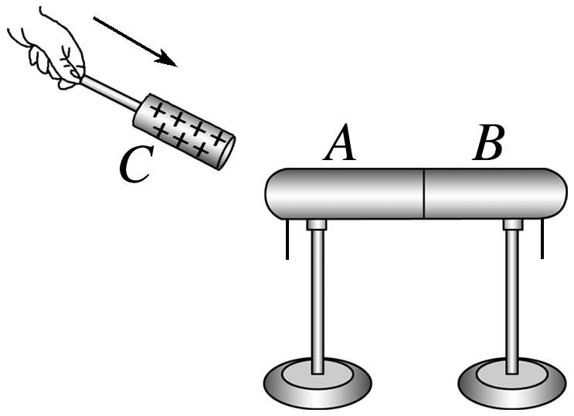
情境一：如图所示，取一对用绝缘柱支持的导体A和B，使它们彼此接触．起初它们不带电，贴在下部的金属箔片均是闭合的．
①把带正电荷的物体C移近导体A，金属箔片有什么变化？
②这时把A和B分开，然后移去C，金属箔片是否闭合？
③再让A和B接触，又会看到什么现象？

情境二：带正电的物体A与不带电的物体B接触，使物体B带上了什么电荷？在这个过程中电荷是如何转移的？

[导练]
例1． 见ppt

- 见ppt

- 课堂练习1
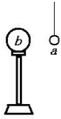

- 课堂练习2
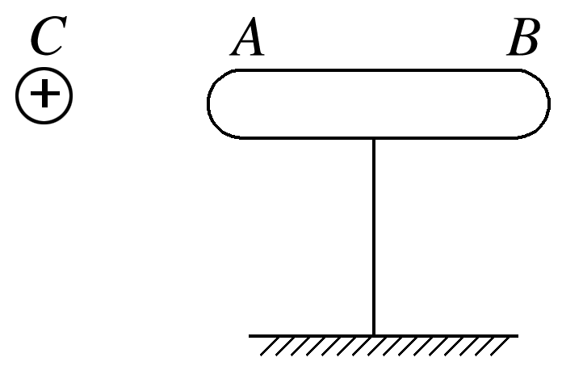

课后作业：学习笔记 预习p5 知识梳理 例1/例2
分层p95-96

[导悟]
收获 | 1.
收获 | 2.
收获 | 3.
困惑

